- Руденко В.М. Ефект концекнтрації Н⁺-іонів на утворення проміжних сполук в реакції розкладу D-глюкози //Харчова промисловість. –2001. - № 46. – С. 52-57

ISSN 0554-2081. Харчова промисловість. 2001.

УДК 664.1.039
В.М.РУДЕНКО, доктор технічних наук
Український державний університет харчових технологій

ЕФЕКТ КОНЦЕНТРАЦІЇ Н⁺-ІОНІВ НА УТВОРЕННЯ
ПРОМІЖНИХ СПОЛУК В РЕАКЦІЇ РОЗКЛАДУ D-ГЛЮКОЗИ

Методом УФ-спектроскопії досліджено утворення проміжних сполук початкових стадій реакції розкладу D-глюкози (рН 1…7): ненасичених озонів (λ 225 нм) та 5-ГМФ (λ 285 нм). Наведено дані про вплив Н⁺-іонів на перебіг перетворень на початкових стадіях реакції розкладу D-глюкози.

Кислотний каталіз реакції розкладу редукувальних сахарів у водних розчинах забезпечує утворення ендіольних структур за схемою перегрупування Лобрі де Бруин-Альберда ван Екенштейна і подальші реакції дегідратації (рис.1).
Рис.1. Схема кислотного каталізу в перетвореннях
D-глюкози

Відщеплення першої молекули води від ендіолу 2 сприяє утворенню енолу 3 і його напівацетальної форми 4, які під дією кислотного каталізатора легко втрачають молекулу води, утворюючи два ізомери 3,4-дидезокси-D-глюкозону (ненасиченого озону), відповідно trans- 5 i cis-форми 6. Ненасичені озони є дуже нестабільними і реакційноздатними інтермедіатами, які в умовах кислотного середовища легко перетворюються в 5-ГМФ 7 [1].
Для визначення відмінностей в утворенні проміжних сполук досліджувались кислі розчини D-глюкози (1 моль/л) в усьому кислому діапазоні рН (від 1 до 7). Протягом 5 год нагрівання на киплячій водяній бані в розчинах контролювалося змінення вихідного значення рН (концентрація водневих іонів) та поглинання в УФ-області [2].
УФ-Спектри всіх розчинів після 3 год нагрівання мали дві смуги поглинання з максимумами при λ 225 нм (ненасичені карбонілвмісні сполуки, в тому числі 5 і 6, див. рис.1) і в області λ 280-285 нм (карбонілвмісні сполуки, в тому числі 7, див. рис.1) з різним співвідношенням один до одного (рис. 2).

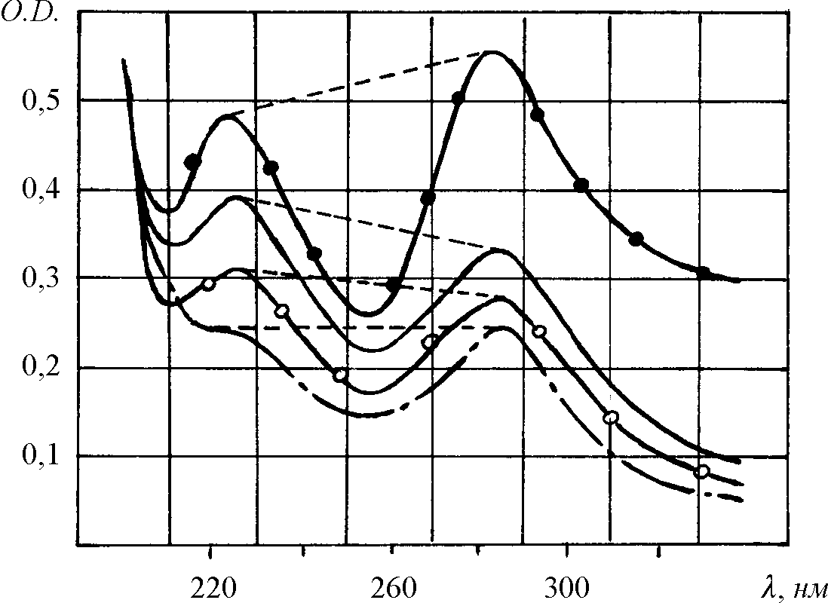

Рис. 2. УФ-Спектри поглинання розчинів D-глюкози:
рН 2 ⎯ ⋅ ⎯ ; рН 3 ⎯ о⎯ ; рН 5 ⎯⎯ ; рН 7 ⎯•⎯
(1 моль/л, Н₂О, 95 °С, 5 год)

У розчинах з рН 7…4 переважало утворення інтермедіату з λ_{max} 225 нм, проте в цьому інтервалі рН зі зменшенням його вихідного значення зменшувалась і різниця між інтенсивностями двох смуг поглинання. Розчин з рН 3 вже показував майже рівні інтенсивності, а при рН<3 значною мірою переважало утворення інтермедіату з λ_{max} 280 нм.
Ще більшу інформацію дають спостереження за зміненням вихідного рН і УФ-поглинання під час нагрівання кислих розчинів D-глюкози (рис. 3).

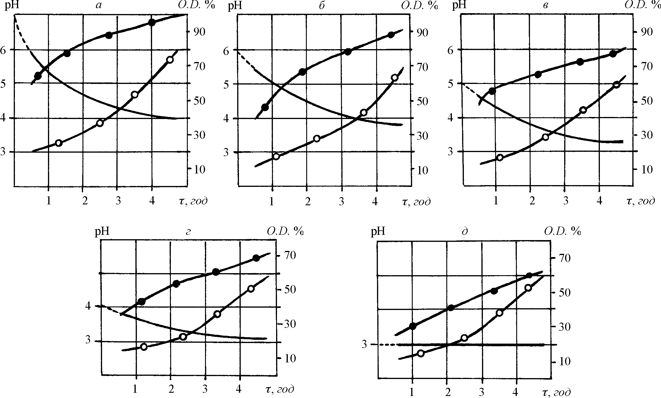

Рис. 3. Змінення оптичної густини O.D. розчинів D-глюкози
(λ 225 нм ⎯•⎯ , λ 285 нм ⎯ о⎯ ) і вихідного значення рН ⎯⎯
(рН 7,0 – а, рН 6,0 – б, рН 5,0 – в, рН 4,0 – г, рН 3,0 – д) як функції
тривалості нагрівання (1 моль/л, Н₂О, 95 °С)

У всіх розчинах спостерігалася цікава закономірність: протягом 3 год нагрівання майже рівномірно збільшувались інтенсивності двох смуг поглинання, після чого утворення інтермедіату з λ_{max}225 нм сповільнювалося на відміну від інтермедіату з λ_{max}285 нм, утворення якого в цей час прискорювалось. Такі зміни в поглинанні супроводжувались зниженням рН, і чим нижчим було вихідне значення його, тим меншою мірою знижувалося воно під час нагрівання (при рН 3 змінення взагалі не спостерігалися).
Отже, можна постулювати, що в слабкокислих розчинах реалізуються два напрямки перетворень дикарбонільних сполук: 1) дегідратація з утворенням реакційноздатних ненасичених карбоніловмісних інтермедіатів 5 і 6 (див. рис.1), які поглинають в області λ 225 нм [1] та 5-ГМФ 7 з поглинанням у карбонільній області; 2) перегрупування та розщеплення до кислих сполук. Збільшення концентрації Н⁺-іонів прискорює дегідратацію і сповільнює кислотоутворення. Водневі іони каталізують утворення ендіольної структури і наступні реакції дегідратації, але зводять до мінімуму можливі реакції альдолізація (ди)карбонільних сполук, ось чому в кислих розчинах можна зафіксувати такі реакційноздатні інтермедіати, як ненасичені озони 5 і 6 (див. рис.1), що поглинають у дальній УФ-області (λ 225 нм) і 5-ГМФ, що поглинає в карбонільній області (λ 285 нм).
Доведено [1], що в слабкокислих розчиинах (рН>3,5) в основному утворюється cis-ізомер 5 ненасиченого озону, проте в разі збільшення концентрації Н⁺-іонів (рН<3,0) збільшується утворення більш реакційноздатного trans-ізомеру 6, і два ізомери в умовах сильнокислого середовища дуже швидко перетворюються в 5-ГМФ (див. рис.1). Високі концентрації 5-ГМФ, що спостерігаються в сильнокислих розчинах, і є, напевно, результатом таких активних перетворень, до того ж кисле середовище ще і зберігає його. Концентрація карбоніловмісних сполук, що утворилися в розчинах D-глюкози з рН 1 десь дорівнює їхньому вмісту в розчинах з рН 9, але в останніх, в умовах лужного середовища (ОН⁻-іони каталізують реакції конденсації) вже активно йдуть реакції альдолізації і полімеризації з утворення барвних речовин, тоді як розчини з рН 1 показують лише сильне поглинання в УФ-області.
Утворення карбоніловмісних сполук, у тому числі й 5-ГМФ, найменше спостерігається в розчинах D-глюкози з рН 3 (рис. 4). Це означає, що саме така концентрація водневих іонів забезпечує стабільність D-глюкози і не сприяє швидкому утворенню ендіольної структури як стартового інтермедіата для подальших перетворень.

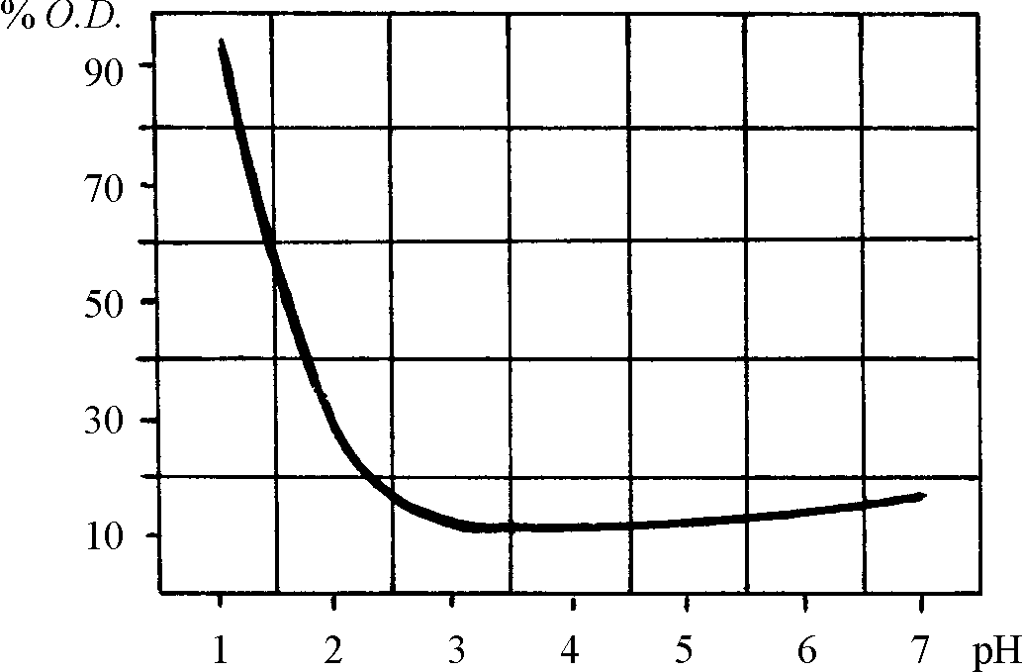

Рис. 4. Змінення оптичної густини O.D. (λ 285 нм ) розчинів
D-глюкози як функції концентрації Н⁺-іонів
(1 моль/л, Н₂О, 95 °С, 5 год)

Висновки. В кислих розчинах D-глюкози водневі іони каталізують утворення ендіольної структури і наступні реакції дегідратації, сприяють швидкому перетворенню ненасичених озонів у 5-ГМФ. Водневі іони зводять до мінімуму реакції конденсації, тому в кислих розчинах спостерігаються високі концентрації 5-ГМФ, який не зазнає подальших перетворень у попередники барвних речовин. Порівнюючи змінення в реакційній системі D-глюкоза/Н⁺, в усій області кислих значень рН можна констатувати, що при рН 3 всі процеси, що відбуваються на ранніх стадіях реакції кислотного розкладу, помітно сповільнені.

ЛІТЕРАТУРА

1. Anet, E.F.L.J. Degradation of carbohydrates. III. Unsaturated hexosones // Australian Journal of Chemistry. –1962. –№ 15. –Р.503–509.
2. Руденко В.М., Бобровник Л.Д., Совершенна І.О. Перетворення D-глюкози у кислому середовищі // Харч. пром–сть. –1995. –№ 41. –С.6-10.

Методом УФ-спектроскопии исследованно образование промежуточных соединений ранних стадий реакции разложения D-глюкозы (рН 1…7): ненасыщенных озонов (λ 225 нм) и 5-ГМФ (λ 285 нм). Приведены данные о влиянии Н⁺-ионов на ход превращений на ранних стадиях реакции разложения D-глюкозы.

